ФЕДЕРАЛЬНОЕ АГЕНТСТВО ЖЕЛЕЗНОДОРОЖНОГО ТРАНСПОРТА
Федеральное государственное бюджетное образовательное учреждение
высшего профессионального образования
«Петербургский государственный университет путей сообщения
Императора Александра I»
(ФГБОУ ВО ПГУПС)

Кафедра «Методы и приборы неразрушающего контроля»

РАБОЧАЯ ПРОГРАММА
дисциплины
«Объекты неразрушающего контроля на
железнодорожном транспорте» (Б1.В.ДВ.4.2)
для направления
12.03.01 «Приборостроение»
по профилю
«Приборы и методы контроля качества и диагностики»

Форма обучения – очная

Санкт-Петербург
2015
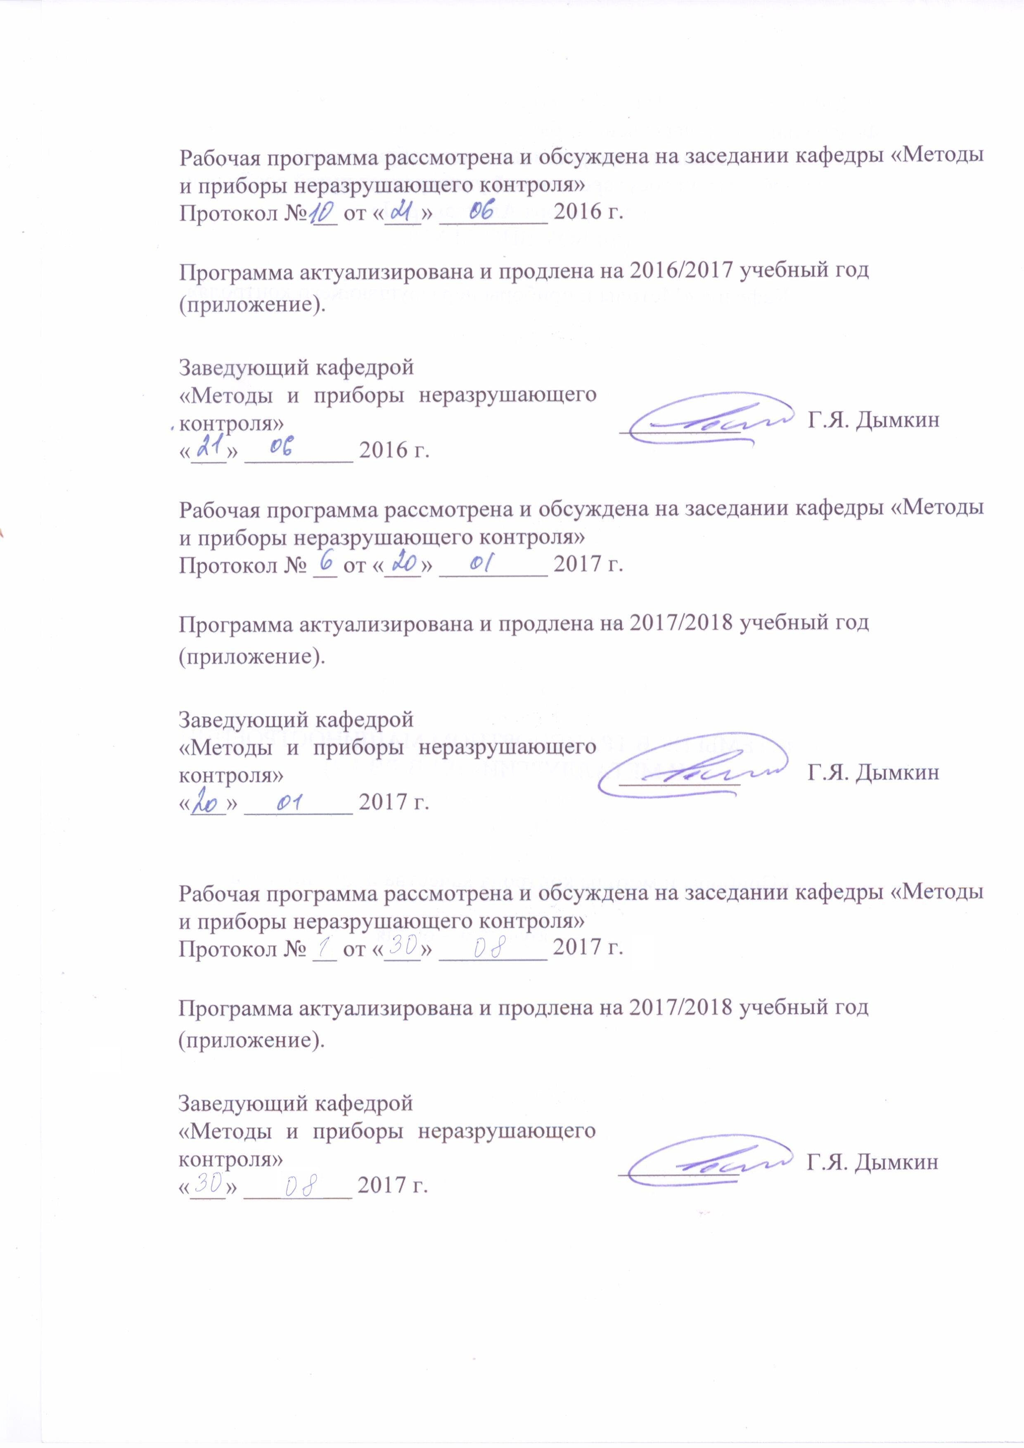
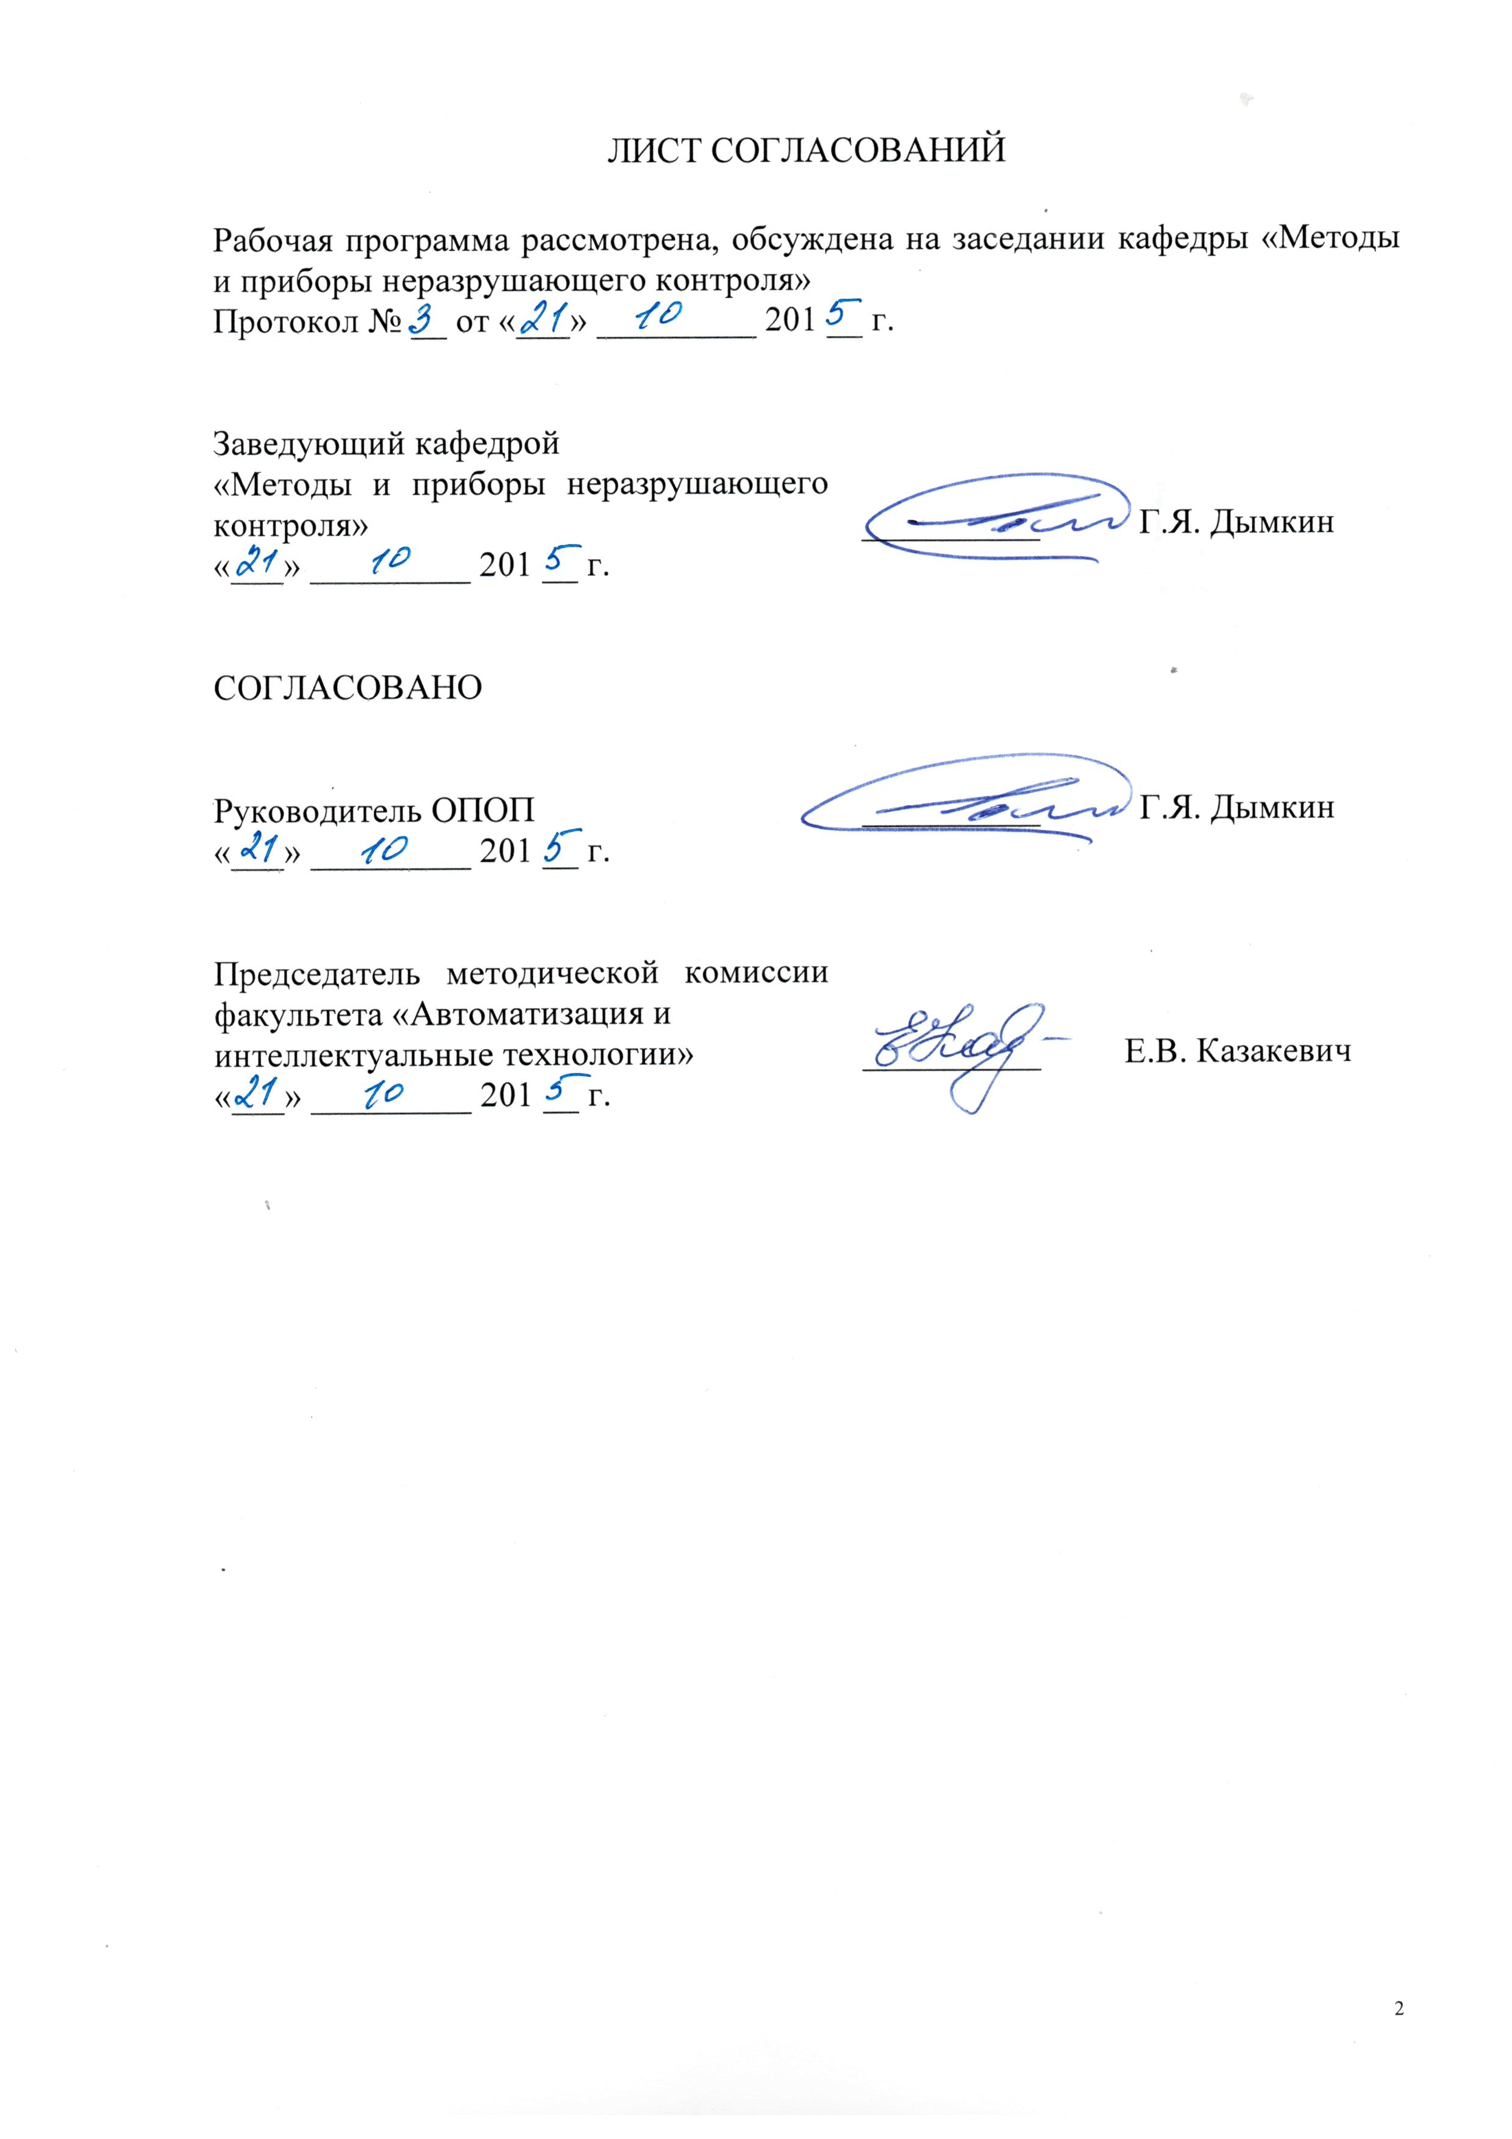
1 Цели и задачи дисциплины
Рабочая программа составлена в соответствии с ФГОС ВО, утвержденным «03» сентября 2015 г., приказ № 959 по направлению 12.03.01 «Приборостроение», по дисциплине «Объекты неразрушающего контроля на железнодорожном транспорте».
Целью изучения дисциплины «Объекты неразрушающего контроля на железнодорожном транспорте» является получение студентами знаний о видах продукции железнодорожного назначения, подвергаемых неразрушающему контролю (НК).
Для достижения поставленной цели решаются следующие задачи:
- общие сведения о железнодорожном транспорте;
- понятие о неразрушающем контроле, качестве объектов контроля;
- сооружения и устройства железнодорожного транспорта;
- путь и путевое хозяйство;
- подвижной состав железных дорог.

2 Перечень планируемых результатов обучения по дисциплине,
соотнесенных с планируемыми результатами освоения основной
профессиональной образовательной программы
Планируемыми результатами обучения по дисциплине являются: приобретение знаний, умений, навыков и/или опыта деятельности.
В результате освоения дисциплины обучающийся должен:
ЗНАТЬ:
- виды продукции железнодорожного назначения;
- путь и путевое хозяйство;
- детали и составные части железнодорожного подвижного состава;
- основные направления развития железнодорожного транспорта.
УМЕТЬ:
- использовать требования нормативной документации для определения объектов НК.
ВЛАДЕТЬ:
- навыками по сбору информации о требованиях к качеству продукции железнодорожного назначения;
- навыками по сбору информации о применяемых методах НК продукции железнодорожного назначения.
Приобретенные знания, умения, навыки и/или опыт деятельности, характеризующие формирование компетенций, осваиваемые в данной дисциплине, позволяют решать профессиональные задачи, приведенные в соответствующем перечне по видам профессиональной деятельности в п. 2.4 основной профессиональной образовательной программы (ОПОП).
Изучение дисциплины направлено на формирование следующих общепрофессиональных компетенций (ОПК):
- ОПК-4 – способность учитывать современные тенденции развития техники и технологий в своей профессиональной деятельности.
Изучение дисциплины направлено на формирование следующих профессиональных компетенций (ПК), соответствующих видам профессиональной деятельности, на которые ориентирована программа бакалавриата:
Научно-исследовательская деятельность:
- ДПК-1 - способность обрабатывать и представлять полученные данные измерений и экспериментальных исследований с учетом специфики методов и приборов неразрушающего контроля.
Область профессиональной деятельности обучающихся, освоивших данную дисциплину, приведена в п. 2.1 ОПОП.
Объекты профессиональной деятельности обучающихся, освоивших данную дисциплину, приведены в п. 2.2 ОПОП.

3 Место дисциплины в структуре основной профессиональной
образовательной программы

Дисциплина «Объекты неразрушающего контроля на железнодорожном транспорта» (Б1.В.ДВ.4.2) относится к вариативной части и является дисциплиной по выбору обучающегося.

4 Объем дисциплины и виды учебной работы
Вид учебной работы | Всего  часов | Семестр
Вид учебной работы | Всего  часов | 1
Контактная работа (по видам учебных занятий) | 54 | 54
В том числе:
- лекции (Л) | 36 | 36
- практические занятия (ПЗ) | 18 | 18
- лабораторные работы (ЛР)
Самостоятельная работа (СРС) (всего) | 54 | 54
Форма контроля знаний | З | З
Общая трудоемкость: час / з.е. | 108/3 | 108/3

5 Содержание и структура дисциплины

5.1 Содержание дисциплины
№  п/п | Наименование  раздела дисциплины | Содержание раздела
1 | Общие сведения о железнодорожном транспорте | Транспортный комплекс. Единая транспортная сеть Российской Федерации. Железнодорожная сеть и ее взаимодействие с другими видами транспорта. Задачи и перспективы развития железнодорожного транспорта в условиях реформирования.
2 | Общие сведения о неразрушающем контроле | Понятие «дефект». Классификация дефектов металла. Виды дефектов металла: литейные; дефекты прокатанного и кованого металла; сварных соединений; дефекты, возникающие при различных видах обработки деталей и при эксплуатации деталей.  Понятие неразрушающего контроля. Классификация видов и методов. Основные положения государственных стандартов по неразрушающему контролю.
3 | Сооружения и устройства железнодорожного транспорта | Общие сведения о комплексе сооружений и устройств. Назначение сооружений и устройств.
4 | Основные элементы железнодорожного пути | Земляное полотно, верхнее строение пути; их назначение и конструкции. Виды земляного полотна. План и профиль пути.  Рельсы, стыковые и промежуточные рельсовые скрепления; их типы и характеристики. Шпалы. Балластный слой. Бесстыковой путь и его особенности. Дефекты и повреждения рельсов; их виды и характеристики.  Стрелочные переводы; их устройство и типы. Марки крестовин. Неисправности стрелочных переводов.
5 | Детали и составные части локомотивов и моторвагонного подвижного состава | Основные типы локомотивов. Моторвагонный подвижной состав (МВПС).  Колесные пары локомотивов и МВПС. Зубчатые тяговые передачи. Буксовые узлы колесных пар. Коленчатые валы тепловозов. Дизель и вспомогательное оборудование тепловозов. Тяговые электродвигатели тепловозов, электровозов и МВПС. Автосцепное устройство. Автотормозное устройство. Ответственные элементы тележек. Дефекты, возникающие в деталях при их изготовлении и эксплуатации
6 | Детали и составные части вагонов | Основные виды вагонов. Пассажирские, грузовые и рефрижераторные вагоны. Устройство тележек грузовых, пассажирских и рефрижераторных вагонов. Колесные пары вагонов. Буксовые узлы колесных пар. Автосцепное устройство. Энергосиловое оборудование рефрижераторных вагонов. Электрическое оборудование и привод генератора пассажирских вагонов. Дефекты, возникающие в деталях при их изготовлении и эксплуатации.

5.2 Разделы дисциплины и виды занятий

№ п/п | Наименование раздела  дисциплины | Л | ПЗ | ЛР | СРС
 | Общие сведения о железнодорожном транспорте | 6 |  |  | 9
 | Общие сведения о неразрушающем контроле | 6 | 2 |  | 9
 | Сооружения и устройства железнодорожного транспорта | 6 | 4 |  | 9
 | Основные элементы железнодорожного пути | 6 | 4 |  | 9
 | Детали и составные части локомотивов и моторвагонного подвижного состава | 6 | 4 |  | 9
 | Детали и составные части вагонов | 6 | 4 |  | 9
 | Итого | 36 | 18 |  | 54

6 Перечень учебно-методического обеспечения для самостоятельной
работы обучающихся по дисциплине

№  п/п | Наименование раздела | Перечень учебно-методического  обеспечения
 | Общие сведения о железнодорожном транспорте | - Лазарев, В.Л. Ультразвуковой контроль деталей подвижного состава. [Электронный ресурс] : учеб. пособие — Электрон. дан. — М. : УМЦ ЖДТ, 2006. — 83 с. — Режим доступа: http://e.lanbook.com/book/60005 — Загл. с экрана.  - Ахмеджанов, Р.А. Современные методы технической диагностики и неразрушающего контроля деталей и узлов подвижного состава железнодорожного транспорта. [Электронный ресурс] : учеб. пособие / Р.А. Ахмеджанов, В.Ф. Криворудченко. — Электрон. дан. — М. : УМЦ ЖДТ, 2005. — 436 с. — Режим доступа: http://e.lanbook.com/book/59977 — Загл. с экрана.
 | Общие сведения о неразрушающем контроле
 | Сооружения и устройства железнодорожного транспорта
 | Основные элементы железнодорожного пути
 | Детали и составные части локомотивов и моторвагонного подвижного состава
 | Детали и составные части вагонов

7. Фонд оценочных средств для проведения текущего контроля успеваемости и промежуточной аттестации обучающихся по дисциплине

Фонд оценочных средств по дисциплине является неотъемлемой частью рабочей программы и представлен отдельным документом, рассмотренным на заседании кафедры и утвержденным заведующим кафедрой.

8. Перечень основной и дополнительной учебной литературы,
нормативно-правовой документации и других изданий, необходимых для освоения дисциплины

8.1 Перечень основной учебной литературы, необходимой для освоения дисциплины
1 Мазнев, А.С. Комплексы технической диагностики механического оборудования электрического подвижного состава [Электронный ресурс] : учебное пособие / А.С. Мазнев, Д.В. Федоров. — Электрон. дан. — М. : УМЦ ЖДТ (Учебно-методический центр по образованию на железнодорожном транспорте), 2014. — 80 с. — Режим доступа: http://e.lanbook.com/books/element.php?pl1_id=55392 — Загл. с экрана.
2 Четвергов, В.А. Техническая диагностика локомотивов [Электронный ресурс] : учебное пособие / В.А. Четвергов, С.М. Овчаренко, В.Ф. Бухтеев. — Электрон. дан. — М. : УМЦ ЖДТ (Учебно-методический центр по образованию на железнодорожном транспорте), 2014. — 372 с. — Режим доступа: http://e.lanbook.com/books/element.php?pl1_id=59135 — Загл. с экрана.

8.2 Перечень дополнительной учебной литературы, необходимой для освоения дисциплины
- Лазарев, В.Л. Ультразвуковой контроль деталей подвижного состава. [Электронный ресурс] : учеб. пособие — Электрон. дан. — М. : УМЦ ЖДТ, 2006. — 83 с. — Режим доступа: http://e.lanbook.com/book/60005 — Загл. с экрана.
- Ахмеджанов, Р.А. Современные методы технической диагностики и неразрушающего контроля деталей и узлов подвижного состава железнодорожного транспорта. [Электронный ресурс] : учеб. пособие / Р.А. Ахмеджанов, В.Ф. Криворудченко. — Электрон. дан. — М. : УМЦ ЖДТ, 2005. — 436 с. — Режим доступа: http://e.lanbook.com/book/59977 — Загл. с экрана.

8.3 Перечень нормативно-правовой документации, необходимой для освоения дисциплины
- ГОСТ Р 56542-2015 Контроль неразрушающий. Классификация видов и методов.
- Технический регламент ТС "О безопасности инфраструктуры железнодорожного транспорта" (ТР ТС 003/2011).
- Технический регламент ТС. О безопасности железнодорожного подвижного состава", "ТР ТС 002/2011.
- Технический регламент ТС. О безопасности высокоскоростного железнодорожного транспорта", "ТР ТС 003/2011.

8.4 Другие издания, необходимые для освоения дисциплины
1 Неразрушающий контроль рельсов при их эксплуатации и ремонте/ Под ред. А. К. Гурвича. М.: Транспорт, 1983. – 318 с.
2 Журнал «Вагоны и вагонное хозяйство».
3 Журнал «Путь и путевое хозяйство».
4 Журнал «Локомотив».

9 Перечень ресурсов информационно-телекоммуникационной сети «Интернет», необходимых для освоения дисциплины

1 http://lokomotivref.ru//
2 http://www.ndt.sp.ru/
3 http://www.rzd-expo.ru/

10 Методические указания для обучающихся по освоению дисциплины

Порядок изучения дисциплины следующий:
1 Освоение разделов дисциплины производится в порядке, приведенном в разделе 5 «Содержание и структура дисциплины». Обучающийся должен освоить все разделы дисциплины с помощью учебно-методического обеспечения, приведенного в разделах 6, 8 и 9 рабочей программы.
2 Для формирования компетенций обучающийся должен представить выполненные типовые контрольные задания или иные материалы, необходимые для оценки знаний, умений, навыков и (или) опыта деятельности, предусмотренные текущим контролем (см. фонд оценочных средств по дисциплине).
3 По итогам текущего контроля по дисциплине, обучающийся должен пройти промежуточную аттестацию (см. фонд оценочных средств по дисциплине).

11. Перечень информационных технологий, используемых при осуществлении образовательного процесса по дисциплине, включая перечень программного обеспечения и информационных справочных систем
Перечень информационных технологий, используемых при осуществлении образовательного процесса по дисциплине:
- технические средства (персональные компьютеры, проектор, акустическая система);
